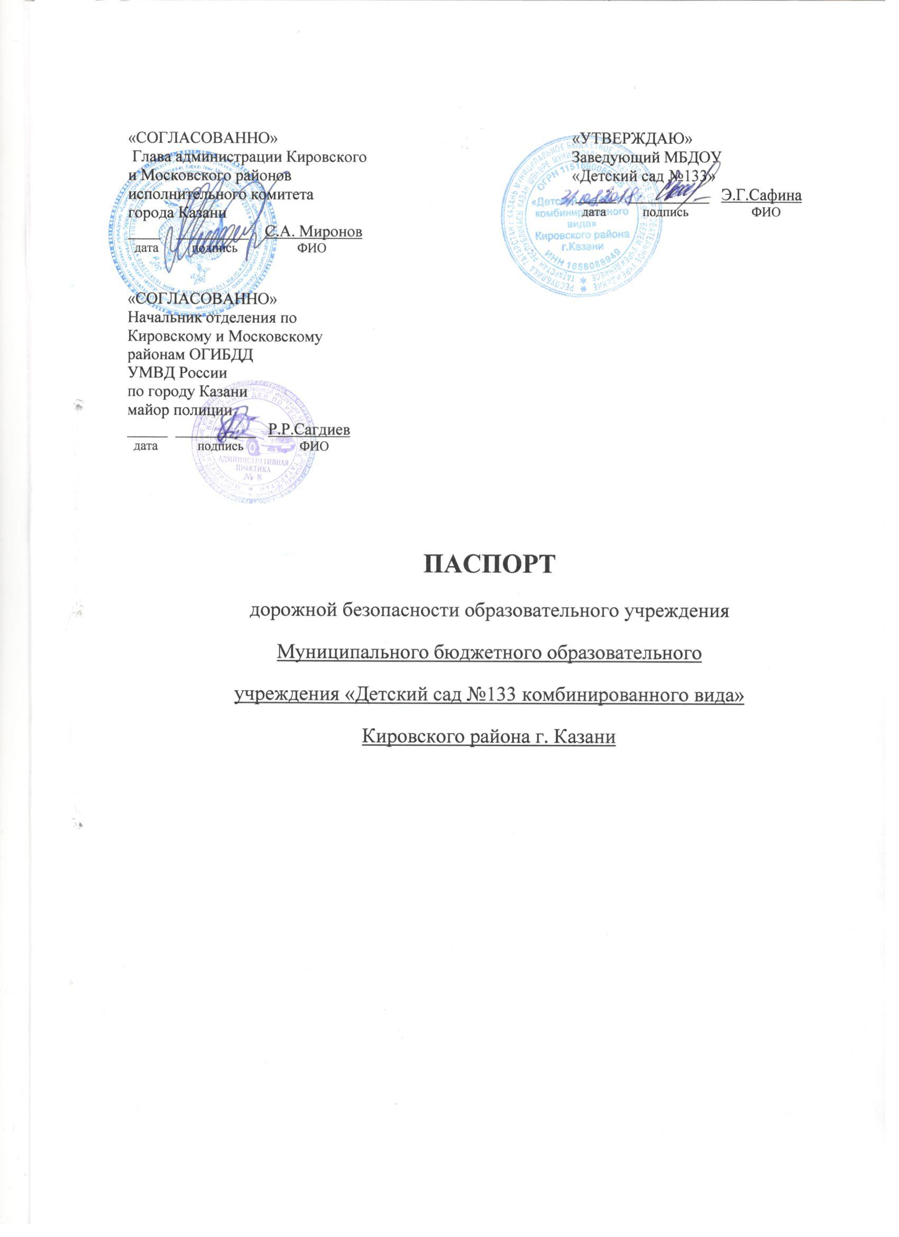Общие сведения
Муниципальное бюджетное дошкольное образовательное учреждение «Детский сад № 133 комбинированного вида»
(Полное наименование образовательного учреждения)

Юридический адрес: 420076 г. Казань, ул. В. Сажинова, дом 5а________
________________________________________________________________
Фактический адрес: 420076 г. Казань, ул. В. Сажинова, дом 5а________
________________________________________________________________
Руководители образовательного учреждения:
Директор (руководитель) Сафина Эльвира Гумаровна 590 – 78 – 01
(фамилия, имя, отчество) (телефон)
Заместитель директора
по учебной работе Ишкинина Альбина Васимовна 89600347100
(фамилия, имя, отчество) (телефон)
Заместитель директор
по воспитательной работе Ишкинина Альбина Васимовна 89600347100
(фамилия, имя, отчество) (телефон)

Ответственные работники
муниципального органа
образования ______________________ ___________________
(должность) (фамилия, имя, отчество)

__________________________________________
(телефон)
Ответственные от
Госавтоинспекции инспектор (по пропагандеБДД) ОАО и
ПБДД ОГИБДД УМВД России по г.Казани
старший лейтенант полиции М.С.Фархутдинов
(должность) (фамилия, имя, отчество)
_________________ ________________
(должность) (фамилия, имя, отчество)
533-38-41
(телефон)
Ответственные работники
за мероприятия по профилактике
детского травматизма старший воспитатель Ишкинина Альбина Васимовна
(должность) (фамилия, имя, отчество)
89600347100
(телефон)

Руководитель или ответственный
работник дорожно-эксплуатационной
организации, осуществляющей
содержание улично-дорожной
сети (УДС)∗ Закирова Гульнур Равиловна ______________
(фамилия,имя,отчество) (телефон)

Руководитель или ответственный
работник дорожно-эксплуатационной
организации, осуществляющей
содержание технических средств
организации дорожного
движения (ТСОДД)* отсутствуют ______________
(фамилия,имя,отчество) (телефон)
Количество учащихся _____308__________________________________
Наличие уголка по БДД имеются, в каждой группе и в коридоре
(если имеется, указать место расположения)

Наличие класса по БДД _________________-__________________________
(если имеется, указать место расположения)
Наличие автогородка (площадки) по БДД площадка имеется

Наличие автобуса в образовательном учреждении __________-__________
(при наличии автобуса)
Владелец автобуса ______________________-________________________
(образовательное учреждение, муниципальное образование и др.)
Время занятий в образовательном учреждении:
1-ая смена: 7.00 – 17.30 (период)
2-ая смена: _____-_____ – _______-____ (период)
внеклассные занятия: _____-_____ – ______-______ (период)
Телефоны оперативных служб:
_01; 02; 03; 112_
Районный отдел образования тел: 557-30-54
ХЭГ тел: 555-73-48
Содержание
- План-схемы образовательного учреждения.
1. Район расположения образовательного учреждения, пути движения транспортных средств и детей (обучающихся, воспитанников).
2. Организация дорожного движения в непосредственной близости от образовательного учреждения с размещением соответствующих технических средств организации дорожного движения, маршруты движения детей и расположение парковочных мест.
3. Пути движения транспортных средств к местам разгрузки/погрузки и рекомендуемые безопасные пути передвижения детей по территории образовательного учреждения.
II. Организационно-техническое обеспечение.

I. План-схемы образовательного учреждения
1. Район расположения образовательного учреждения, пути движения транспортных средств и детей (обучающихся, воспитанников)
- проезжая часть
- жилая застройка
- тротуар
- движение транспортных средств
- движение детей в (из) ДОУ

2. Схема организации дорожного движения в непосредственной близости от образовательного учреждения с размещением соответствующих технических средств организации дорожного движения, маршрутов движения детей и расположения парковочных мест
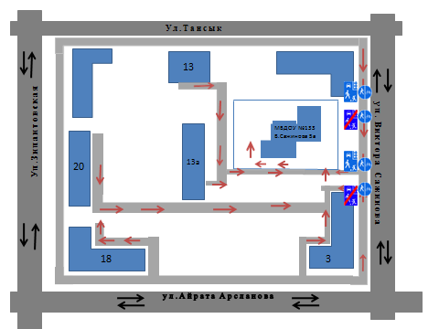

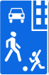 - жилая зона
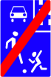 - конец жилой зоны
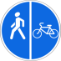 - пешеходная / велосипедная дорожки
- проезжая часть
- жилая застройка
- тротуар
- движение транспортных средств
- движение детей в (из) ДОУ
3.Безопасное расположение остановки автобуса у образовательного учреждения
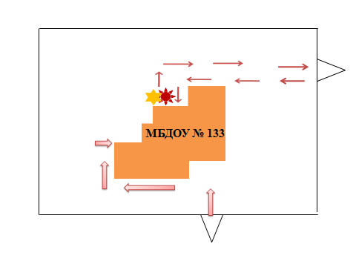

-движение детей на территории ДОУ
- движение грузового автотранспорта и автобуса на территории ДОУ
- место разгрузки продуктов питания для ДОУ
- место посадки и высадки воспитанников ДОУ из автобуса

Лицо, ответственное, за обеспечение безопасности дорожного движения (ФИО)
назначена__________с 2018 года_________________________________ прошла курсы в



∗ Дорожно-эксплуатационные организации, осуществляющие содержание УДС и ТСОДД, несут ответственность в соответствии с законодательством Российской Федерации (Федеральный закон «О безопасности дорожного движения» от 10 декабря 1995 г. № 196-ФЗ, Кодекс Российской Федерации об административных правонарушениях, Гражданский кодекс Российской Федерации).

